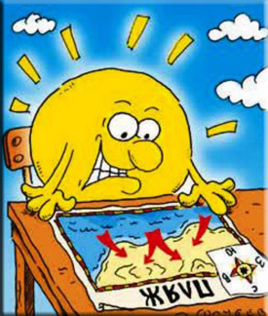
Солнечный удар — болезненное состояние, расстройство работы головного мозга вследствие продолжительного воздействия солнечного света на непокрытую поверхность головы. Это особая форма теплового удара.
Солнечный удар характеризуется приобретением телом тепла большего, чем то, которым организм в состоянии управлять и охлаждать должным образом. Нарушается не только потоотделение, но и кровообращение (сосуды расширяются, происходит «застаивание» крови в мозгу), накапливаются в тканях свободные радикалы. Последствия такого удара могут быть очень серьезными, угрожая даже остановкой сердца. Солнечный удар очень опасен по своей степени влияния, в первую очередь, на нервную систему.

Симптомы солнечного удара-Солнечный удар сопровождается головной болью, вялостью, рвотой. В тяжелых случаях — комой. Симптомы перегревания усугубляются при повышении влажности окружающей среды.
Легкая степень:
— общая слабость;
— головная боль;
— тошнота;
— учащения пульса и дыхания;
— расширение зрачков.Меры: вынести из зоны перегревания, оказать помощь. При тошноте и рвоте позиционировать больного таким образом, чтобы избежать захлёбывание рвотной массой.

Первая помощь при солнечном ударе
При наблюдении первых симптомов следует быстро отреагировать оказанием помощью пострадавшему. 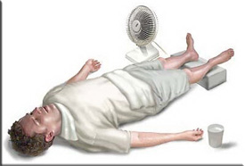
При этом не стоит забывать, что это будет только первая доврачебная помощь, и лучше сразу вызывать скорую помощь, так как обычному человеку сложно сориентироваться о степени тяжести состояния пострадавшего, а особенно, если это пожилой человек или ребенок.
Специалистами рекомендованы следующие меры помощи:
— Перевести или перенести пострадавшего в тень или прохладное помещение с достаточным кислородом и нормальным уровнем влажности (пространство должно быть в ближайшем радиусе открытым, без массового нахождения людей);
— Обязательно положить пострадавшего;
— Ноги следует приподнять, подложив под зону щиколоток любые вещи (например, сумку);
— Освободить от верхней одежды (особенно, сдавливающей шею и грудь, освободить от брючного ремня; если одежда синтетическая или из плотной ткани её лучше снять совсем);
— Напоить пострадавшего большим количеством прохладной воды (лучше минеральной) с добавлением сахара и на кончике чайной ложки соли, или хотя бы простой прохладной водой;
— Смочить лицо холодной водой;
— Намочить любую ткань холодной водой и похлопать по груди (можно всё тело обливать водой около 20оС или принять ванную с прохладной водой (18 — 20 °С));
— Приложить холодный компресс (или бутылку с холодной водой, кусочки льда) к голове (на лоб и под затылок);
— Обмахивать пострадавшего частыми движениями;
— Освободить дыхательные пути от рвотных масс;
— Тело обернуть мокрой простыней или опрыскивать холодной водой.
— Дать понюхать пары нашатырного спирта (с ватки) или раствора аммиака 10% (при замутнении сознания);
— Сделать искусственное дыхание и массаж сердца (до появления дыхательных движений, сердечной деятельности (ориентироваться по пульсу)).
— Пахта (обезжиренные сливки) – еще одно эффективное средство первой помощи при солнечном ударе. Лучше пить по крайней мере по 2-3 стакана пахты ежедневно, пока полностью не пройдут симптомы солнечного удара.
После перенесенного солнечного удара врачи, как правило, рекомендуют постельный режим в течение нескольких дней. Данное время будет затрачено организмом на восстановление деятельности нервной системы, циркуляции крови, ряда биохимических реакций. Не стоит пренебрегать данной рекомендацией, иначе риск повторного подобного состояния только увеличивается.

Профилактика солнечного удара
Во избежание солнечных ударов, в жаркую солнечную погоду рекомендуется носить
головные уборы из 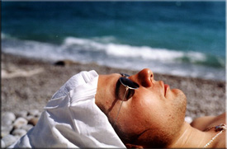
светлого материала, который сильнее отражает солнечный свет.
— голову защищайте легким светлым головным убором, который легко проветривается, а глаза — темными очками;
— избегайте длительного пребывания на солнце, на пляже;
— избегайте нахождения на открытых пространствах с прямыми солнечными лучами (особенно в период активного солнца: с 12.00 до 16.00). В странах, приближенных к Экватору — с 10.00 до 17.00;
— вначале продолжительность солнечных ванн не должна превышать 15-20 минут, затем ее можно постепенно удлинить, но не более чем до двух часов и обязательно с перерывами;
— загорать лучше не лежа, а в движении, солнечные ванны принимать в утренние и вечерние часы и не ранее чем через час после еды. Полезно сочетать их с купанием;
— носите легкую, светлую одежду, из натуральных тканей, легко проветривающуюся (лен, хлопок) и не препятствующую испарению пота;
— в жаркое время не ешьте слишком плотно. Отдавайте предпочтение кисломолочным продуктам и овощам;
— поддерживайте водный баланс в организме (лучше с помощью прохладной воды; 3-х литров в день);
— пользуйтесь зонтом от солнца (светлых оттенков);
— время от времени протирайте лицо платком, смоченным в прохладной воде;
— при ощущении недомогания обратиться за помощью и предпринять самому возможные меры.
.
Будьте внимательны и аккуратны при нахождении на прямых солнечных лучах!
Будьте здоровы!

